Интегральный оптический мультиплексор на основе многомодовой интерференции блоховских поверхностных электромагнитных волн
Сафронов К.Р.
аспирант
Московский государственный университет имени М.В. Ломоносова,
физический факультет, Москва, Россия
Адрес электронной почты: safronov@nanolab.phys.msu.ru
Интегральная фотоника – это активно развивающаяся область оптики, целью которой является управление распространением света на поверхности интегрального чипа. Контроль распространения света происходит за счет таких базовых элементов как волноводы, делители и резонаторы. Интегральная фотоника хорошо развита в телекоммуникационном диапазоне излучения с использованием отлаженной технологии кремний на изоляторе. Однако на данный момент не существует какой-то одной хорошо развитой платформы интегральной фотоники в видимом диапазоне. Все существующие варианты обладают недостатками, например, сложной технологией изготовления или большими потерями при распространении излучения. Для решения этой проблемы в последнее время активно исследуются блоховские поверхностные волны (БПВ) [5]. БПВ – это поверхностные электромагнитные волны на границе раздела одномерный фотонный кристалл-диэлектрик. Достоинствами БПВ являются большая длина распространения (может достигать нескольких см в видимом диапазоне), гибкость закона дисперсии, который определяется параметрами фотонного кристалла, и простота технологии изготовления структур, поддерживающих их распространение. На данный момент продемонстрировано множество устройств интегральной фотоники на основе БПВ, в том числе волноводы различной конфигурации [1] и резонаторы.
В данной работе предлагается исследовать эффект многомодовой интерференции (ММИ) [4] БПВ и разработать на его основе интегральный оптический мультиплексор, осуществляющий разделение излучения с длинами волн 532 нм и 635 нм по разным выходам. ММИ – это эффект возникающий в многомодовом волноводе при интерференции нескольких мод волновода. Эффект ММИ приводит к тому, что внутри многомодового волновода появляются копии (изображения) профиля электромагнитного поля, поступившего в многомодовый волновод. ММИ успешно применяется для создания делителей, интерферометров и мультиплексоров на других платформах интегральной фотоники.
Сначала эффект ММИ БПВ был исследован численно с помощью метода конечных разностей во временной области. Исследовался волновод с прямоугольным профилем на поверхности фотонного кристалла состоящего из 5 пар чередующихся слоев SiO₂ и Ta₂O₅ толщинами 140 и 98 нм соответственно. Были получены зависимости эффективных показателей преломления мод волновода ТЕ₀₀ и ТЕ₀₁ от ширины волновода и от длины волны излучения при фиксированной высоте волновода равной 200 нм. С помощью этих зависимостей была оценена зависимость периода ММИ БПВ от длины волны и ширины волновода. На рис.1а показаны зависимости периода ММИ БПВ от ширины волновода при длине волны 532 нм и 635 нм. Показано, что период квадратично возрастает с увеличением ширины. Далее были определены параметры мультиплексора. Для этого длина и ширина многомодового волновода подбирались таким образом, чтобы на длине волновода укладывалось различное число периодов ММИ для длин волн 532 нм и 635 нм. Ширина многомодового волновода оказалась равна 2.2 мкм, длина – 64 мкм. Это соответствует четырем периодам ММИ для длины волны 532 нм и пяти для длины волны 635 нм.
Образцы мультиплексоров изготавливались методом двухфотонной лазерной литографии [2]. Для этого фотонный кристалл покрывался пленкой фоторезиста SU-8 толщиной 200 нм, которая далее структурировалась. Схема мультиплексора приведена на рис.1б. Он состоит из входной дифракционной решетки, треугольника для увеличения эффективности возбуждения БПВ, входного одномодового волновода шириной 0.8 мкм, многомодового волновода шириной 2.2 мкм и длиной 64 мкм и двух выходов. Важно отметить, что входной одномодовый волновод смещен относительно центра многомодового волновода. В противном случае разделение по длинам волн наблюдаться не будет. Далее образцы исследовались на установке микроскопии утечки излучения [3]. Установка позволяет изучать распределение локального электромагнитного поля БПВ по излучению, детектируемому в дальней зоне. Для исследования мультиплексоров излучение лазерных диодов с длинами волн 532 нм и 635 нм попеременно фокусировалось на входную дифракционную решетку мультиплексора, что приводило к возбуждению БПВ во входном одномодовом волноводе. Излучение из одномодового волновода возбуждало несколько мод в многомодовом волноводе, которые интерферировали между собой. Распространение БПВ визуализировалось с помощью КМОП камеры. Было показано, что излучение с длинами волн 532 нм и 635 нм разделяется по разным выходам мультиплексора.

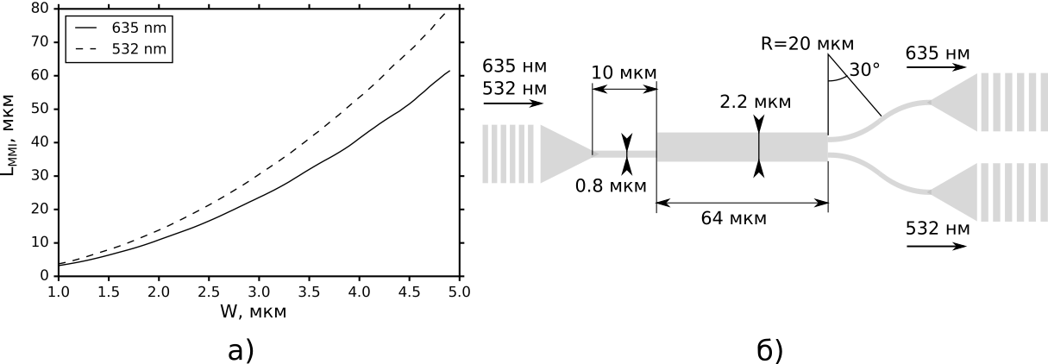
Рис.1 а) Зависимость периода ММИ L_{MMI} от ширины волновода для длин волн 532 нм (черная штриховая линия) и 635 нм (черная сплошная линия). б) Схема мультиплексора с геометрическими параметрами.

Список литературы
1. Descrovi E. et al. Guided bloch surface waves on ultrathin polymeric ridges. //Nano Lett.
2010, Т. 10, С. 2087-2091.
2. Malinauskas M., Farsari M., Piskarskas A., Juodkazis S., Ultrafast laser nanostructuring of
photopolymers: A decade of advances.// Physical Reports , 2013, Т. 533, C. 1-31.
3. Massenot S. et al. Polymer-metal waveguides characterization by Fourier plane leakage radiation microscopy. //Applied Physics Letters. 2007, Т. 91, №. 24, C. 243102.
4. Soldano L. B., Pennings E. C. M. Optical multi-mode interference devices based on self-imaging: principles and applications //Journal of lightwave technology, 1995, Т. 13, №. 4, С. 615-627.
5. Yariv A., Yeh P. Optical waves in crystals.// Wiley, New York, 1984. Т. 10.

